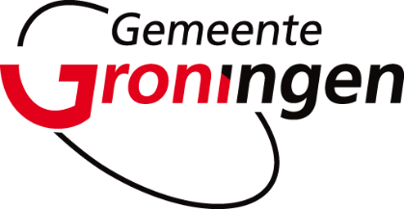
MEMO

Aan |  |  | Jan Beukema
Van |  |  | Koos zweep
Afdeling |  |  | Team verzekeringen
CC |  |  | Wim Roossien, Jeroen Tappel
Datum
Onderwerp |  |  | Isolatiematerialen i.r.t verzekerbaarheid

Algemeen
Bij het bouwen van nieuwe panden wordt er nog steeds vaak gebruik gemaakt van brandbaar isolatiemateriaal. De reden dat deze materialen worden gebruikt, heeft te maken met het feit dat deze goedkoop en makkelijk toepasbaar zijn. Daarnaast hebben deze materialen vaak een hoge isolatiewaarde. Om een goed beeld te vormen van het type isolatiematerialen, de brandbaarheid en de brandontwikkeling, staat hieronder een overzicht zodat een beeld ontstaat over het type isolatiematerialen die er zijn en de brandbaarheid ervan.

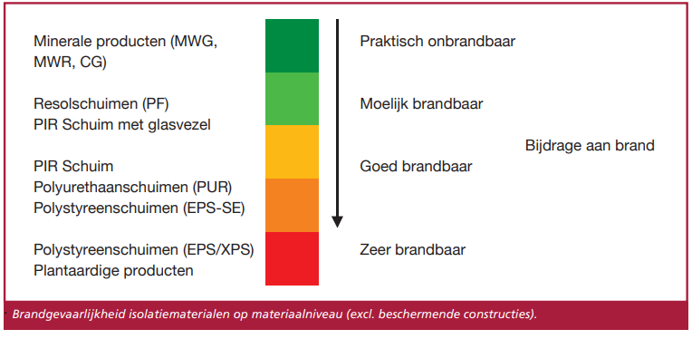

Naast de brandbaarheid van isolatiematerialen, zijn er nog twee andere zaken belangrijk om te weten. Bepaalde isolatiematerialen hebben de eigenschap dat ze bij brand veel rook ontwikkelen en/of door hitte vloeibaar worden. Hevige rookontwikkeling zorgt er voor dat het blussen moeilijker wordt door een gebrek aan zicht. Wanneer de dakisolatie door brand vloeibaar wordt, kunnen er brandbare druppels ontstaan wat kan zorgen voor een snellere branduitbreiding.

Het mag duidelijk zijn dat de aanwezigheid van brandbaar isolatiemateriaal een ongunstige invloed heeft op het risico. Vooral wanneer er sprake is van grote gebouwen, zonder adequate scheidingen. Een brand in een dergelijk gebouw leidt onherroepelijk tot een hele grote schade. Het is niet voor niets dat verzekeraars heel kritisch zijn op dit soort risico’s.

Nieuwbouw Iederz
Bij de nieuwbouw Iederz is de aannemer (BAM Bouw en Techniek BV) voornemens om EPS 100 SE als isolatiemateriaal toe te passen. Volgens onze verzekeraars worden de eigenschappen m.b.t. brandgevoeligheid van dit materiaal te rooskleurig gebracht. Van dit type isolatiemateriaal willen verzekeraars af maar sommige bouwbedrijven blijven er maar mee werken met het argument dat het voldoende brandbestendig is.
Volgens verzekeraars is het dat beslist niet. In juni 2020 heeft eenzelfde soort discussie gespeeld bij het Thialf stadion in Heerenveen en bij de nieuwbouw van Sporthal de Drait in de gemeente Smallingerland. Aannemers zijn hier dus wel degelijk van op de hoogte. Aannemers zijn na oplevering vertrokken. De eigenaar van het gebouw, in dit geval de gemeente, blijft de komende 30 à 40 jaren verantwoordelijk en zal het pand moeten verzekeren.

Met de aannemer is meerdere keren gecorrespondeerd over dit onderwerp. Telkens is aangegeven dat onze verzekeraars de toepassing van EPS 100 SE niet accepteren. Als alternatief hebben onze verzekeraars de toepassing van FM Approved PIR aangedragen. Overigens wordt bij de bouw van de nieuwe sporthal aan de Molukkenstraat in Groningen door de daar betrokken aannemer(s) wel rekening gehouden met dit probleem en wordt daar FM Approved PIR toegepast. Het kan dus wel!

Advies
De verzekerbaarheid van brandrisico’s staat onder druk. Eén van de oorzaken is het schadeverloop. De gemeente heeft een verloop over de afgelopen jaren wat als matig/slecht kan worden bestempeld. Dit is één van de redenen waarom de gemeente per 1 januari 2022 zo’n 6 ton meer premie moet gaan betalen. Verzekeraars verwachten van ons dat wij ons al “goed huisvader” gedragen en zoveel mogelijk schade proberen te voorkomen en/of te verminderen. Het toepassen van brandbare isolatiematerialen zoals EPS 100 SE past daar niet bij. Onze verzekeraars zullen na oplevering van de nieuwbouw de vraag stellen wat voor isolatiemateriaal is toepast. Als toch EPS 100 SE is toepast is de kans erg groot dat verzekeraar het pand niet gaan verzekeren. Andere verzekeringsmogelijkheden zijn er niet in de huidige markt voor een dergelijk pand met meerdere verhoogde risicofactoren (werkplaats, verzekerd bedrag 30 miljoen, zonnepanelen en EPS 100 SE).

Om onze panden voor nu en in de toekomst verzekerbaar te houden is mijn dringend advies om geen brandbare isolatiematerialen zoals EPS 100 SE toe te laten passen.

